附件4
桂林市2020年事业单位招聘面试资格审查期间疫情防控注意事项

根据《桂林市2020年度事业单位公开考试招聘人员公告》、《桂林市2020年度事业单位公开考试招聘人员面试资格审查公告》，桂林市2020年度事业单位公开考试招聘人员面试资格审查将于2020年8月29、30日举行。为贯彻落实新冠肺炎疫情防控有关要求，全力确保每一位考生身体健康，现就面试资格审查期间考生疫情防控注意事项公告如下:

1.请广大考生近期注意做好自我健康管理，在面试资格审查前14天申领“广西健康码”，并自我健康观察14天，不前往国内疫情中、高风险地区，不出国(境)，不参加聚集性活动。(“广西健康码”申请方式详见附件。)
2.持“广西健康码”非绿码的考生和来自国内疫情中、高风险地区的考生，须于资格审查当日提供7天内（8月23日及以后日期）新冠病毒核酸检测阴性证明。如无法提供核酸检测阴性信息，不予参加本次面试资格审查。
3.考生应自备一次性使用医用口罩或医用外科口罩，并全程佩戴，做好个人防护。
4.考生通过体温检测通道时，应保持人员间隔大于1米，有序接受体温测量，亮绿码或扫码进入面试资格审查地点。“广西健康码”为绿码及现场测量体温正常(<37.3℃)且无咳嗽等呼吸道异常症状的考生方可进入。
5.面试资格审查期间，考生要自觉维护考试秩序，与其他考生保持安全距离，服从现场工作人员安排，审查结束后按规定有序离场，不得在面试资格审查场所内逗留、聚集。
6.凡隐瞒或谎报旅居史、接触史、健康状况等疫情防控重点信息，不配合工作人员进行防疫检测、询问等造成不良后果的，取消面试资格；如有违法情况，将依法追究法律责任。
附件：广西健康码用户操作指引

广西健康码用户操作指引

手机如何申请“健康码”：
第一步：登录微信“桂人助”小程序
▼进入注册页面：微信搜索“桂人助”小程序或直接识别下方小程序二维码直接进入注册页面。
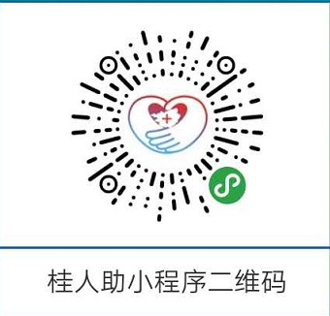

第二步：完成实名认证信息填报
▼进行实名认证页面：完成登录后，点击页面右下角“我的”按钮，选择“实名认证”，进入信息填报页面。
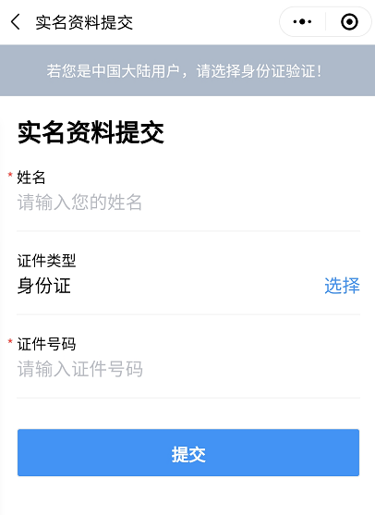

第三步：完成健康上报信息填报
▼进行健康上报页面：实名注册后，在小程序首页点击“健康信息上报”，根据本人实际情况，按要求填写个人近期情况，完成后点击“提交”按钮。
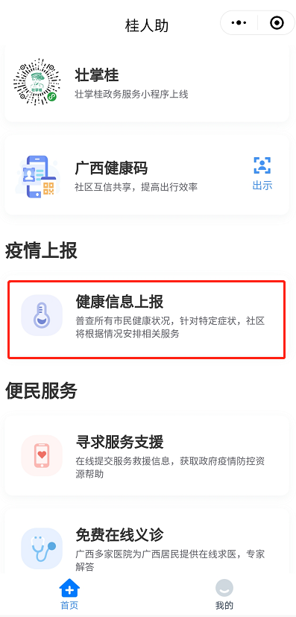

第四步：获取健康码
▼点击小程序“首页”按钮：健康信息上报完成后，可点击首页中“广西健康码”按钮，生成广西健康码。

